Перфиловский
вестник
№ 5 27 марта 2024 года

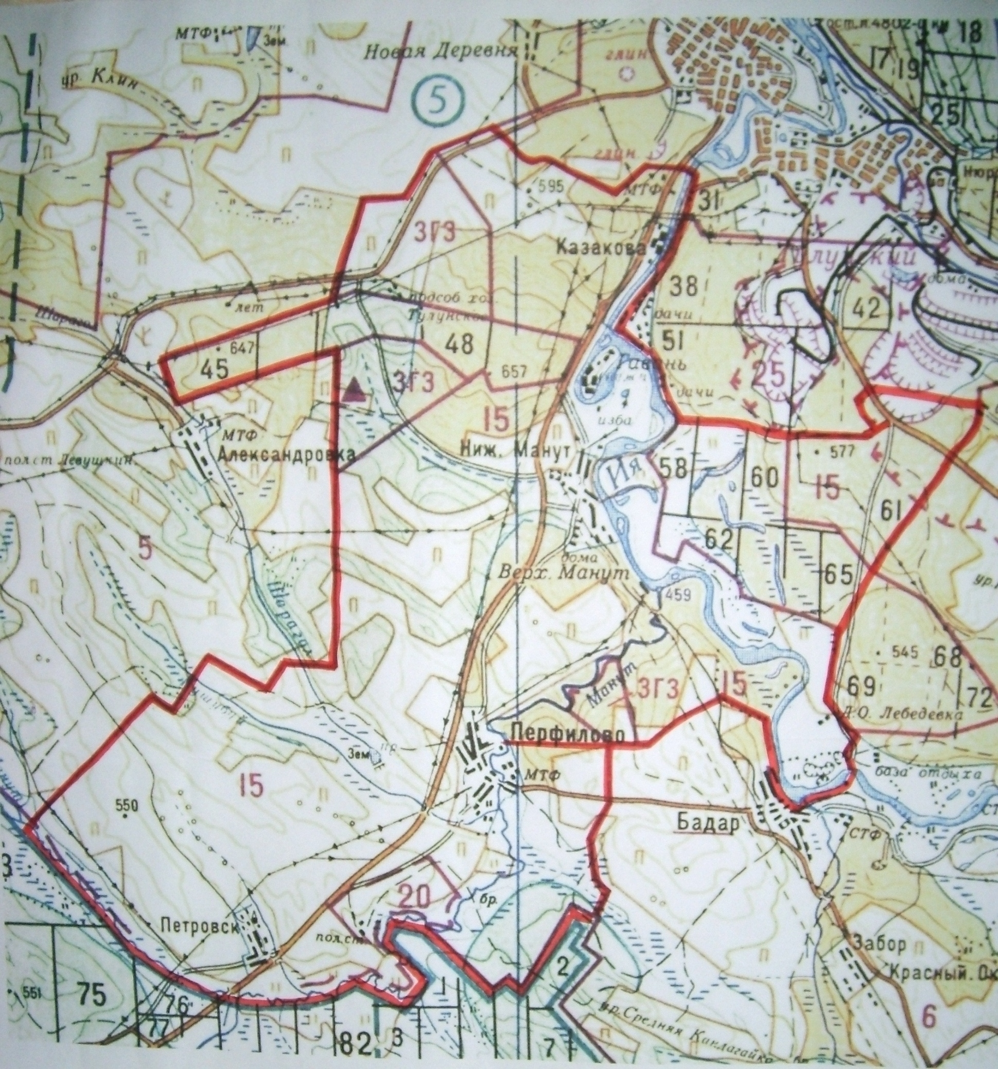

Учредитель издания: Администрация 665220 Тулунский район Ответственный за выпуск
Учредитель издания: Администрация 665220 Тулунский район Ответственный за выпуск
Перфиловского сельского поселения. с. Перфилово Риттер С.Н.
Ул.50 лет Октября, 39 общий тираж 10 экземпляров

Учредитель издания: Администрация 665220 Тулунский район Ответственный за выпуск
Перфиловского сельского поселения. с. Перфилово Риттер С.Н.
Ул.50 лет Октября, 39 общий тираж 10 экземпляров

Перфиловского сельского поселения. с.Перфилово ул. 50 лет Октября, 39. Макаревич А.В. общий тираж 10 экз.

Содержание газеты
«Перфиловский вестник» №5 от 27 марта 2024 года:

Решение Думы Перфиловского сельского поселения от 27.03.2024г. № 61 «О внесении изменений в решение Думы Перфиловского сельского поселения от «28» ноября 2017 г. № 11 «Об установлении оплаты труда и формировании расходов на оплату труда главы Перфиловского сельского поселения».

Иркутская область
Тулунский район
ДУМА
Перфиловского сельского поселения
РЕШЕНИЕ
«27» марта 2024 г. №61
с.Перфилово

О внесении изменений в решение Думы
Перфиловского сельского поселения
от «28» ноября 2017 г. № 11
«Об установлении оплаты труда
и формировании расходов на оплату труда
главы Перфиловского сельского поселения»

В целях приведения муниципальных правовых актов представительного органа Перфиловского муниципального образования, руководствуясь статьей 53 Федерального закона от 06.10.2003 г. № 131-ФЗ «Об общих принципах организации местного самоуправления в Российской Федерации», статьей 8 Закона Иркутской области от 17.12.2008 г. № 122-оз «О гарантиях осуществления полномочий депутата, члена выборного органа местного самоуправления, выборного должностного лица местного самоуправления в Иркутской области», Постановлением Правительства Иркутской области от 27.11.2014 г. № 599-пп «Об установлении нормативов формирования расходов на оплату труда депутатов, выборных должностных лиц местного самоуправления, осуществляющих свои полномочия на постоянной основе, муниципальных служащих и содержание органов местного самоуправления муниципальных образований Иркутской области», статьями 26, 33 Устава Перфиловского муниципального образования, Дума Перфиловского сельского поселения

Р Е Ш И Л А:

1. Внести в решение Думы Перфиловского сельского поселения от «28» ноября 2017 г. №11 «Об установлении оплаты труда и формировании расходов на оплату труда главы Перфиловского сельского поселения» (с изменениями от «26» декабря 2018г. №57а, от «10» сентября 2019 г. № 80, от «29» ноября 2022 г. № 10, от «27» ноября 2023 г. №52), следующие изменения:
- подпункт 2 пункта 2 изложить в следующей редакции:
«2) надбавки за выслугу лет, размер которой устанавливается в процентном соотношении к должностному окладу и составляет при стаже муниципальной службы:
от 1 до 5 лет – 10 %;
от 5 до 10 лет – 15 %;
от 10 до 15 лет – 20 %;
от 15 лет и выше – 30 %.
Стаж службы главы сельского поселения исчисляется по правилам исчисления стажа муниципальной службы в Иркутской области.».
2. Установить, что настоящее решение вступает в силу с 1 апреля 2024 года.
3. Администрации Перфиловского сельского поселения опубликовать настоящее решение в газете «Перфиловский вестник» и разместить на официальном сайте Администрации Перфиловского сельского поселения в информационно-телекоммуникационной сети «Интернет».

Глава Перфиловского
сельского поселения (С.Н. Риттер)

